МІНІСТЕРСТВО ОСВІТИ І НАУКИ УКРАЇНИ

ДЕРЖАВНИЙ ВИЩИЙ НАВЧАЛЬНИЙ ЗАКЛАД

«УКРАЇНСЬКИЙ ДЕРЖАВНИЙ ХІМІКО-

ТЕХНОЛОГІЧНИЙ УНІВЕРСИТЕТ»

Лабораторна робота № 4

з дисципліни «Інтелектуальний аналіз даних»

Тема роботи: «Побудова й використання асоціативних правил»

Виконав:

студент групи 3-ІСт-19

Громовой А. А.

Перевірила:

Сербулова І. В.

Дніпро

2020

Лабораторна робота № 4

Варіант 2

Мета роботи: навчитися будувати асоціативні правила та ознайомитися зі способами їх використання.

Хід роботи

1. За наведеною у початкових даних таблицею, яка є фрагментом бази даних транзакцій побудувати асоціативні правила, використовуючи алгоритм Apriory. В ході побудови застосовувати наступні параметри: мінімальна підтримка правила 20%, мінімальна достовірність правила 80%.

2. Розрахувати додаткові характеристики асоціативних правил. Зробити висновки щодо значущості кожного з отриманих правил.

3. Варіюючи в широких межах величини підтримки й достовірності знайти оптимальні граничні значення цих величин для розглянутої предметної області. Результат пояснити.

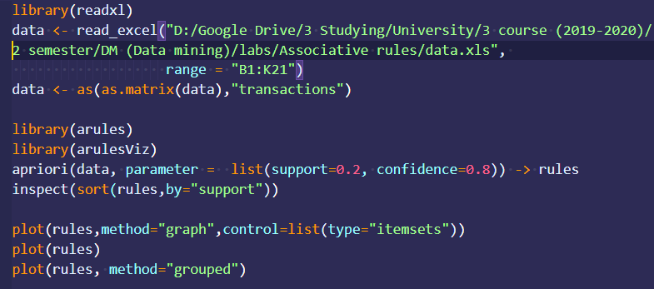

Рисунок 1 – Зміст головного файлу

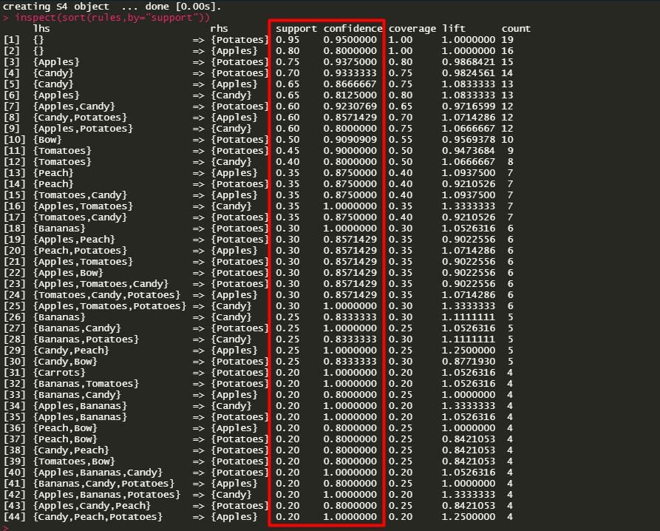

Рисунок 2 – Результат виконання програми (частина 1)

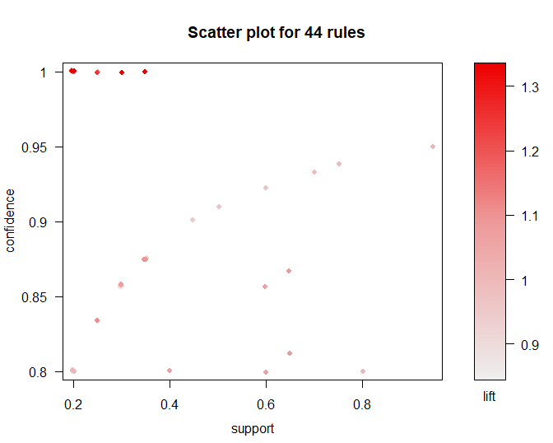

Рисунок 3 – Результат виконання програми (частина 2)

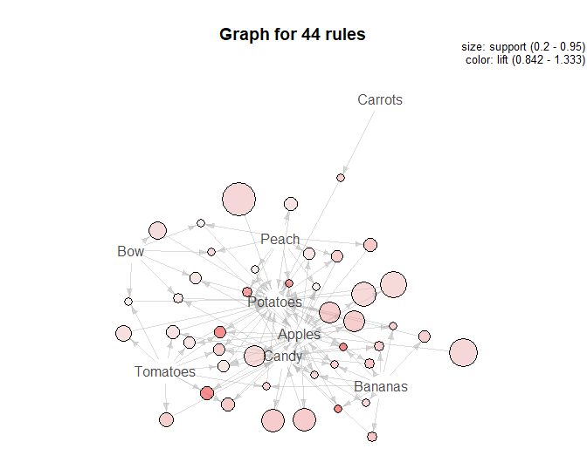

Рисунок 4 – Результат виконання програми (частина 3)

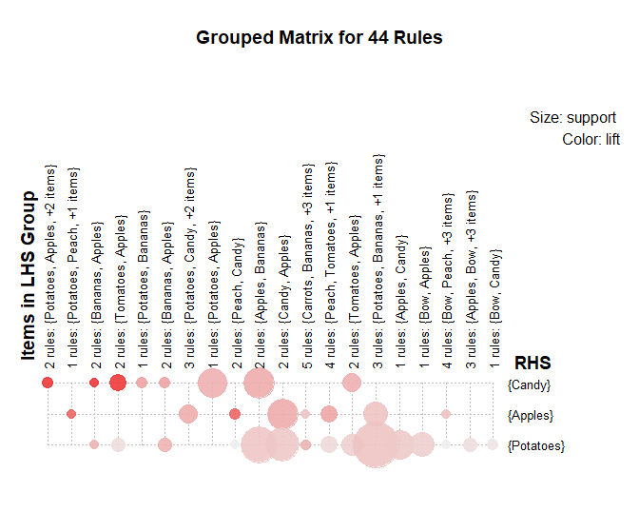

Рисунок 5 – Результат виконання програми (частина 4)

Висновок

Отримано навички побудови асоціативних правил та засвоєно способи їх використання.